Здоровый образ жизни
В современном обществе отношение к здоровью стало меняться: модно не курить, не злоупотреблять спиртным, не использовать наркотики, заниматься спортом. Большинство людей понимают, что только здоровье даст им возможность реализовать свои самые смелые социальные планы, создать семью и иметь здоровых и желанных детей. Здоровье имеет непреходящую ценность в любом возрасте для каждого человека.
Как же сохранить и укрепить здоровье? Совет один — вести здоровый образ жизни.
Здоровый образ жизни — это такой образ жизни, который способствует укреплению здоровья, профилактике болезней и несчастных случаев.
Факторы, положительно влияющие на здоровье подростка: соблюдение режима дня, рациональное питание, закаливание, занятия спортом, хорошие взаимоотношения с взрослыми, родителями и друзьями. Факторы риска для здоровья подростка: гиподинамия, нерациональное беспорядочное питание, курение, употребление алкоголя, наркотиков и других токсичных веществ, эмоциональная и психическая напряженность дома, в школе, с друзьями, а также экологические факторы риска.
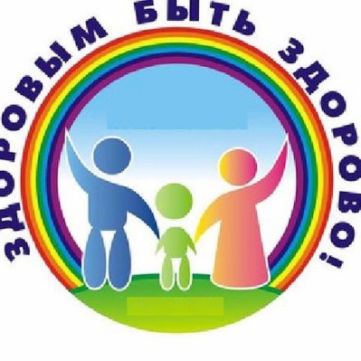
«Береги здоровье смолоду!» — эта пословица имеет глубокий смысл. Формирование здорового образа жизни должно начинаться с рождения ребенка, для того чтобы у молодого человека уже выработалось осознанное отношение к своему здоровью.
Соблюдая простые правила, ведя здоровый образ жизни, читая статьи о здоровье и следуя их советам, мы можем избежать серьезных проблем со здоровьем, различным заболеваний даже таких, как онкологические, и просто продлить себе жизнь на несколько лет.
Нет, наверно, человека, который не хочет быть здоровым.
Немецкий философ Артур Шопенгауэр утверждал: “Девять десятых нашего счастья основано на здоровье. При нем все становится источником наслаждения, тогда как без него решительно никакие внешние блага не могут доставить удовольствия, даже субъективные блага: качества ума, души, темперамента при болезненном состоянии ослабевают и замирают. Отнюдь не лишено основания, что мы, прежде всего, спрашиваем, друг друга о здоровье и желаем его друг другу: оно поистине главное условие человеческого счастья". А что такое здоровье, здоровый образ жизни.
В Уставе Всемирной организации здравоохранения указано, что здоровье – это “состояние полного физического, душевного, духовного и социального благополучия, а не только отсутствие болезней и физических дефектов”.
В ритме современной жизни мы не успеваем следить за своим здоровьем. А зря!!!
Задумайтесь о своем здоровье, довольны вы им?
Выберите пункты, которые вам наиболее подходят, и соблюдайте их каждый день:
1. Никого не удивлю, сказав, занимайтесь физической культурой, хотя бы 30 мин в день. А если у вас и на это нет времени, то совершайте пешие прогулки. Старайтесь больше двигаться.
2. Рационально питайтесь. Ешьте больше пищи, содержащей клетчатку и цельные зерна, и меньше – пищу, содержащую сахар и приготовленную из пшеничной муки. Не забывайте об овощах и фруктах. Готовьте пищу на растительном масле, уменьшите потребление жира.
3. Избегайте избыточного веса, не ужинайте позднее 6 часов вечера. Питайтесь 3 раза в день.
4. В течение дня пейте больше жидкости. К тому же это благотворно сказывается на состоянии кожи, позволяя продлить ее молодость.
5. При приготовлении пищи используйте низкие температурные режимы и готовьте короткое время. Это позволит сохранить в пище полезные витамины.
6. Соблюдайте режим дня. Ложитесь и вставайте в одно и то же время. Это самый простой совет выглядеть красивым, здоровым и отдохнувшим.
7. Будьте психологически уравновешены. Не нервничайте, ведь нервные клетки не восстанавливаются. Хотя, говорят, восстанавливаются, но очень – очень медленно. Так что находите везде положительные моменты.
8. Закаливайте свой организм. Лучше всего помогает контрастный душ – теплая и прохладная водичка. Не только полезно, но и помогает проснуться.
9. И конечно не курите, не злоупотребляйте алкоголем и другими вредными привычками. Ведь это основные факторы, ухудшающие здоровье.
10. Почаще гуляйте в парке, на свежем воздухе, подальше от автомобилей и других загрязнителей воздуха.
11. Творите добро. Ведь на добро отвечают добром. Оно обязательно к вам вернется в виде хорошего самочувствия и настроения.
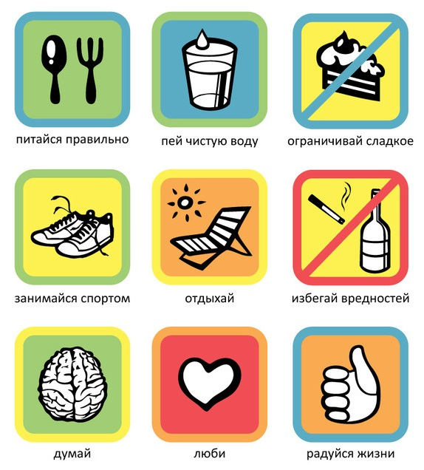
Здоровый образ жизни, это вопрос, которому в последнее время уделяется повышенное внимание. Многие уже знают, что существует только одно правильное руководство, которое позволяет поддерживать оптимальное здоровье и иметь достаточное количество энергии для работы и любимого увлечения в свободное время. Существуют всевозможные определения здоровому образу жизни и огромное количество статей, которые говорят о различных путях, ведущих к здоровому образу жизни. Но каждому хочется быть уверенным в том, что выбранный один из известных путей действительно гарантирует, что вы станете здоровыми и красивыми. Хотя многие уже знают, что существует только одно правильное руководство, которое позволяет поддерживать оптимальное здоровье и иметь достаточное количество энергии для работы и любимого увлечения в свободное время.
Здоровый образ жизни - сочетание сбалансированной диеты, которая включает в себя достаточное количество витаминов, высокое качество употребляемого белка, волокон и других важных компонентов питания в оптимальных пропорциях. Все это соответствует улучшению состоянию вашего здоровья и физической активности.
Если вы действительно серьезно рассматриваете переход к здоровому образу жизни, то не стоит забывать о спорте. Ведь благодаря физическим упражнениям в значительной степени можем поправить и сохранить здоровье, и, как следствие занятие спортом продлевает жизнь. Необходимо с учетом вашего физического состояния уделять не менее 30 минут каждый день, что является чрезвычайно важным в любом возрасте.
Также еще очень важный фактор – здоровое питание. При составлении сбалансированного рациона здорового питания, следует не забывать о полноценном и обязательном завтраке. Есть клинические исследования, которые ясно показывают, что если вы пропустите завтрак, то позже из-за чувства голода вы за обедом съедаете гораздо больше, чем, если бы вы позавтракали. Как это ни парадоксально отсюда появляется лишний вес и даже ожирение.
Поэтому старайтесь за завтраком использовать продукты с низким содержанием жира и сахара. Белый хлеб лучше заменить на хлеб грубого помола, в котором больше содержится пищевых волокон. Прекрасным источником белка в нашем рационе являются яйца, но если вы не любитель яиц, то можно добавлять горстку орехов или не жирное куриное мясо.
Каши могут быть хорошим выбором для завтрака. Они содержат большое количество клетчатки и мало сахара. Добавляя в кашу орехи, курагу, изюм или свежие фрукты получается один из самых лучших завтраков для тех, кто хочет, придерживается здорового образа жизни. Свежие ягоды и фрукты, салаты и йогурты с низким содержанием жира также хорошо для здорового завтрака. У любителей салатов есть бесконечное количество вариантов салатов из свежих овощей и фруктов. Также очень хорошее сочетание творога с двумя ложками меда или творога с ягодами, постарайтесь не заменять фрукты вареньем.

Мы уверены, что если вы будете придерживаться здорового образа жизни, результаты не заставят себя ждать.

